**공학대전, 과제전 및 졸작전시회 관람평**

2022180024 유영빈

**과제전**

이번 과제전은 작년에 비해 더 좋은 경험이었다. 작년에는 과제전을 구경하고 졸업작품 전시회나 공학대전에 나온 게임을 해보거나 감상하는 정도로 끝났지만, 이번 과제전은 윈도우 프로그래밍에서 만든 기말 프로젝트 게임을 과제전에서 제출 해봤기 때문이다. 작년에는 구경만 했지만 내가 만든 게임이 과제전에 나온 모습을 보니 감회가 새로웠다.

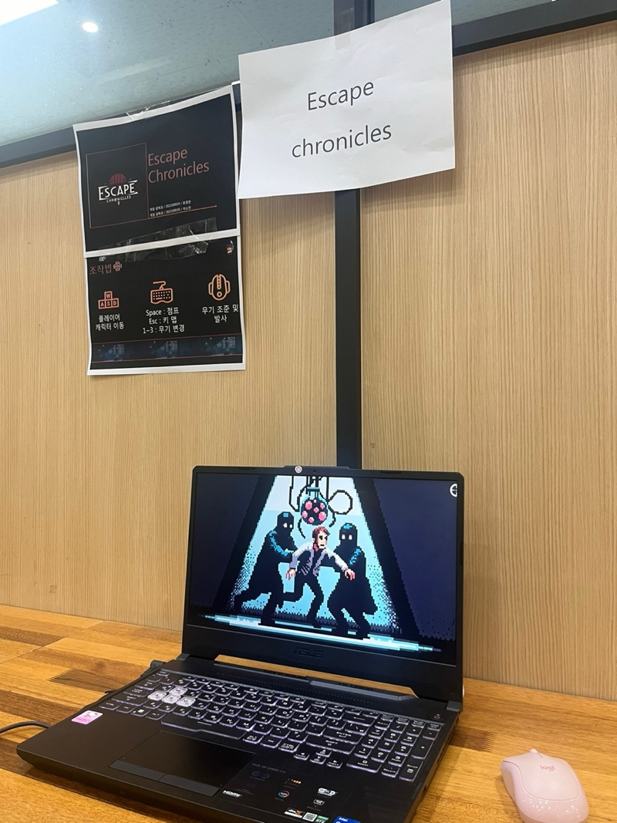

물론 아쉽게도 상을 받지는 못했다.

그래도 좋은 경험이 되었고, 다음에 2D 게임 프로그래밍에서 더 잘 만들어서 꼭 성과를 얻겠다는 좋은 다짐이 되었다.

과제전에서 다른 팀들의 게임을 직접 플레이도 해보았다. 그 중에서도 눈에 확 들어오는 게임이 한 개 보였다. 케이브(?) 였다. 이 게임은 마인크래프트를 클론하여 만들었다. 과제전에 나온 다양한 게임들도 재밌고 신기했지만, 이 게임은 멀티플레이와 완성도 면에서 상당히 높은 부분이 눈에 띄여 10분 가량 플레이를 해보았다. 플레이를 해보고 질문을 몇가지 해보았다.

* 리스폰을 하게 되면 지형이 항상 똑같던데, 랜덤이 아닌가요?

지형은 랜덤으로 생성된다. 근데 시드값이 고정이다. 그래서 이유를 여쭤보니깐 블럭이 몇만개가 생성이 되는데, 랜덤으로 하게되면 디버깅 하는게 힘들어져서 고정시켜 놓으셨다고 하셨다.

* 블럭이 상당히 많은데 캐릭터와 블럭의 충돌 처리는 어떻게 처리하셨나요?

첫번째 질문을 하고나서 저렇게 많은 블럭이 있다면 충돌처리를 어떻게 했는지 궁금해져서 여쭤보았다. 캐릭터의 좌표를 기준으로 근처 블럭들만 충돌처리를 하셨다고 했다. 아마 캐릭터의 사거리보다 조금 더 넓게 범위를 잡고 블럭과 캐릭터의 충돌처리를 하시지 않았을까 싶다.

이 답변을 듣고 과제전에 낸 게임도 화면에 보이는 몬스터들만 충돌 처리를 하면 좋았겠다 싶었다.

**졸업작품 전시회**

과제전을 참가하면서 틈틈히 졸업작품 전시회도 구경하러 갔다.

가장 먼저 Vote Fight라는 게임을 먼저 해봤다. 게임은 기본적으로 3인 멀티 플레이면서 탑 뷰 형식으로 되어있었다.

플레이어들끼리 파밍과 결투를 벌여 대통령을 뽑는 게임이다. 캐릭터들의 개성이 독특해서 웃겼고, 게임 자체가 부드러워서 신기했다.

구경하면서 평소에 관심사에 있던 VR에 관련된 졸작 두개를 보게 되었다. 가상 현실 기반의 교육 목적 컨텐츠와 과학 교육용 VR 영상 컨텐츠였다.

먼저 가상 기반의 교육 목적 컨텐츠를 체험해봤는데, VR을 사용하여 키오스크를 주문하는 컨텐츠 였다. 교육 목적이라길래 뭘까 했는데 키오스크의 메뉴가 상당히 많았고 추가 해야되는 메뉴가 상당히 많았다. 서브 웨이 였는데 고증이였을까 싶다. 그리고 메뉴가 너무 많아서 천천히 터치하면서 메뉴를 담고 있었는데, 너무 오래해서 그런지 뒤에 있던 사람이 자꾸 재촉한다. 이때부터 왜 교육 목적 컨텐츠인지 느끼게 되었다. 자꾸 재촉해서 힘들었다. 무엇보다 VR기기가 내 손동작을 인식하는게 신기했다. 어떻게 했는지 궁금해서 물어봤는데 플러그인 사용했다는 이야기만 들었다.

두번째는 과학 교육용 VR 영상 컨텐츠이다. 첫번째 졸작은 액션을 취해야 했지만 두번째 졸작은 그냥 앉아서 구경하는 컨텐츠여서 조금 아쉬웠다.

무엇보다 VR을 사용한 게임을 해보고 싶었는데 없어서 아쉬웠고, 졸업 작품으로 VR 게임을 만들어 보고 싶다는 생각이 들었다.

**공학대전**

공학대전은 사람이 많아서 직접 즐겨보지는 못했다. 그래도 뒤에서 구경은 해봤는데, 확실히 퀄리티가 좋았다. 엑스 마키나 같은 경우에는 다이렉트x로 만든게 맞는지 의문이 들었다. 그래픽만 보고 엔진을 사용한줄 알았다. 나나이트는 언리얼 엔진을 사용했고, 디테일과 전체적인 게임 모션이 부드러웠다.

싱글 게임을 하는 느낌의 퀘스트가 있고, 몬스터가 존재 했는데 스킬 이펙트나 모션이 부드러워서 보기 좋았다.

이번에는 과제전을 같이 하느라 졸업 작품 구경을 많이 못한게 아쉬웠고, 공학 대전의 게임을 보면서 마음 가짐을 다르게 잡게 되어 좋았다. 열심히 해서 공학 대전을 노려보고 싶다.